Министерство образования Республики Беларусь

Учреждение образования

«Белорусский государственный университет информатики

и радиоэлектроники»

Специальность «Инженерно-психологическое

обеспечение информационных технологий»

Учебная дисциплина «Основы алгоритмизации и программирования»

Отчет

по лабораторной работе No8

«Функции»

Подготовил: Грибач Н.Э. Гр. 410902

Проверил: Усенко Ф.В.

Минск 2024

Цель: сформировать навыки и умения обработки структурированных типов данных, организованных в виде функций.

Задание 1: (Вариант **9**)Дано натуральное число Р. Напишите программу нахождения всех натуральных чисел, не превосходящих Р, которые можно представить в виде произведения двух простых чисел.

Задание 2: (Вариант **9**)

а) для сложения десятичных дробей;

б) для сложения обыкновенных дробей.

Задание 1. Код программы:

#include <iostream>

using namespace std;

// Функция для проверки, является ли число простым

bool isPrimeNum(int num)

{

    for (int i = 2; i * i <= num; i++)

    {

        if (num % i == 0) // Если найден делитель, число не является простым

            return false;

    }

    return true; // Если делителей нет, число простое

}

// Функция для нахождения всех простых чисел от 2 до P

void setPrimeNums(int *&primeNums, int &size, int P)

{

    int capacity = 10;             // начальный размер массива

    primeNums = new int[capacity]; // выделяем память

    for (int i = 2; i <= P; i++)

    {

        if (isPrimeNum(i)) // Проверяем, является ли число простым

        {

            if (size == capacity) // если массив заполнен

            {

                capacity *= 2;                 // увеличиваем размер

                int *temp = new int[capacity]; // создаем новый массив большего размера

                for (int j = 0; j < size; j++) // копируем данные

                {

                    temp[j] = primeNums[j];

                }

                delete[] primeNums; // освобождаем старый массив

                primeNums = temp; // указываем указатель со старого массива на новый массив

            }

            primeNums[size++] = i; // добавляем простое число

        }

    }

}

// Функция для вывода всех произведений пар простых чисел, не превышающих P

void getNaturalNums(int *&primeNums, int &size, int P)

{

    for (int i = 0; i < size; i++)

    {

        for (int j = i; j < size; j++)

        {

            int numberValue = primeNums[i] * primeNums[j];

            if (numberValue <= P)

            {

                cout << primeNums[i] << " * " << primeNums[j] << " = " << numberValue << endl;

            }

        }

    }

}

int main()

{

    int P;

    cout << "Введите натуральное число: ";

    cin >> P;

    int *primeNums;           // Указатель на массив простых чисел

    int size = 0;             // текущий размер массива простых чисел

    setPrimeNums(primeNums, size, P);

    getNaturalNums(primeNums, size, P);

    delete[] primeNums; // освобождаем память

    return 0;

}

На рисунках 1-2 показаны скриншоты работающей программы и блок-схемы кода.

Рисунок 1 – Скриншот результата работы программы 1

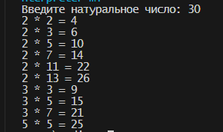

Рисунок 2 - схема кода программы 1

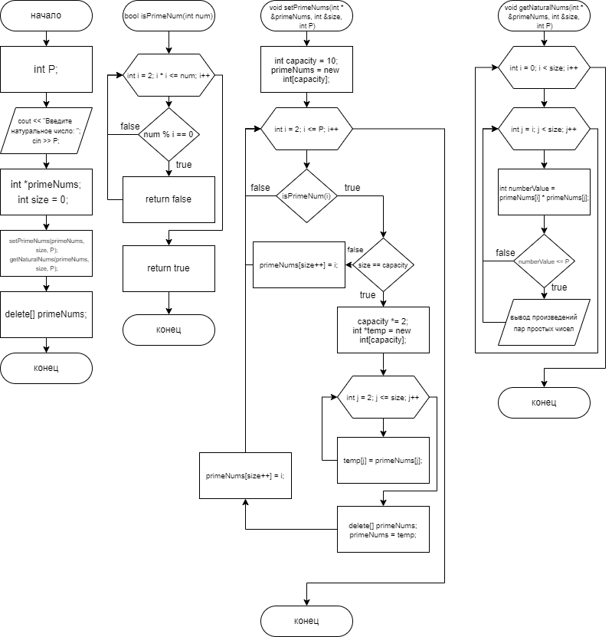

Задание 2. Код программы:

#include <iostream>

#include <numeric> // Для функции lcm (НОК)

using namespace std;

// Функция для сложения десятичных дробей

void solutionDouble(double num1, double num2, double &result)

{

    result = num1 + num2;

}

// Функция для сложения обыкновенных дробей

void solutionDouble(int nmtr1, int dmtr1, int nmtr2, int dmtr2)

{

    int nok = std::lcm(dmtr1, dmtr2); // Находим наименьшее общее кратное знаменателей

    if (dmtr1 == dmtr2) // Если знаменатели одинаковы

    {

        if ((nmtr1 + nmtr2) == nok) // если сумма числителей равна ноку знаменателей

        {

            int resultNmtr = (nmtr1 + nmtr2) / nok;

            cout << "Результат: " << resultNmtr;

        }

        else

        {

            int resultNmtr = nmtr1 + nmtr2;

            cout << resultNmtr << "/" << dmtr1;

        }

    }

    else

    {

        // Приводим дроби к общему знаменателю

        int newNmtr1 = (nok / dmtr1) * nmtr1;

        int newNmtr2 = (nok / dmtr2) * nmtr2;

        int resultNmtr = newNmtr1 + newNmtr2;

        if (resultNmtr % nok == 0) // если сумма числителей делится без остатка просто делю

        {

            int result = resultNmtr / nok;

            cout << result;

            return;

        }

        if (resultNmtr >= nok) // если числитель больше знаменателя произвожу преобразования

        {

            int chastnoe = resultNmtr / nok;

            int raznost = resultNmtr - (nok * chastnoe); // Остаток

            cout << "Не преобразованная дробь: " << resultNmtr << "/" << nok << endl;

            cout << "преобразованная дробь: " << chastnoe << "+" << raznost << "/" << nok;

            return;

        }

        // числитель < знаменателя => вывожу десятичную и обыкновенную

        double result = (double)resultNmtr / (double)nok;

        cout << result << " или " << resultNmtr << "/" << nok;

    }

}

int main()

{

    int selectedNum;

    cout << "Выберите какие дроби будете слаживать: 1 - десятичные, 2 - обыкновенные: ";

    cin >> selectedNum;

    if (selectedNum == 1)

    {

        double num1;

        double num2;

        double result;

        cout

            << "Введите первую десятичную дробь: ";

        cin >> num1;

        cout << "Введите вторую десятичную дробь: ";

        cin >> num2;

        solutionDouble(num1, num2, result); // Вызываем функцию сложения десятичных дробей

        cout << "Ответ: " << result;

    }

    else

    {

        /* числители */

        int nmtr1;

        int nmtr2;

        /* знаменатели */

        int dmtr1;

        int dmtr2;

        cout << "Введи числитель первой дроби: ";

        cin >> nmtr1;

        cout << "Введи знаменатель первой дроби: ";

        cin >> dmtr1;

        cout << "Введи числитель второй дроби: ";

        cin >> nmtr2;

        cout << "Введи знаменатель второй дроби: ";

        cin >> dmtr2;

        solutionDouble(nmtr1, dmtr1, nmtr2, dmtr2); // Вызываем функцию сложения обыкновенных дробей

    }

    return 0;

}

На рисунках 1-5 показаны скриншоты работающей программы и блок-схемы кода.

Рисунки 1-4 – Скриншоты результата работы программы 2

Рисунок 1 – результат сложения десятичных дробей

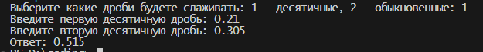

Рисунки 2-4 – результаты сложения обыкновенных дробей

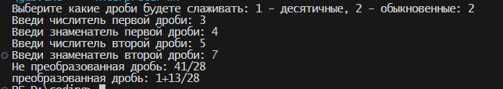

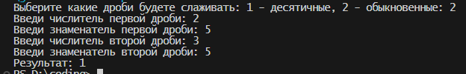

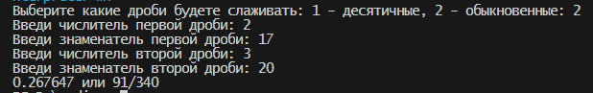

Рисунок 5 – Схема кода программы 2

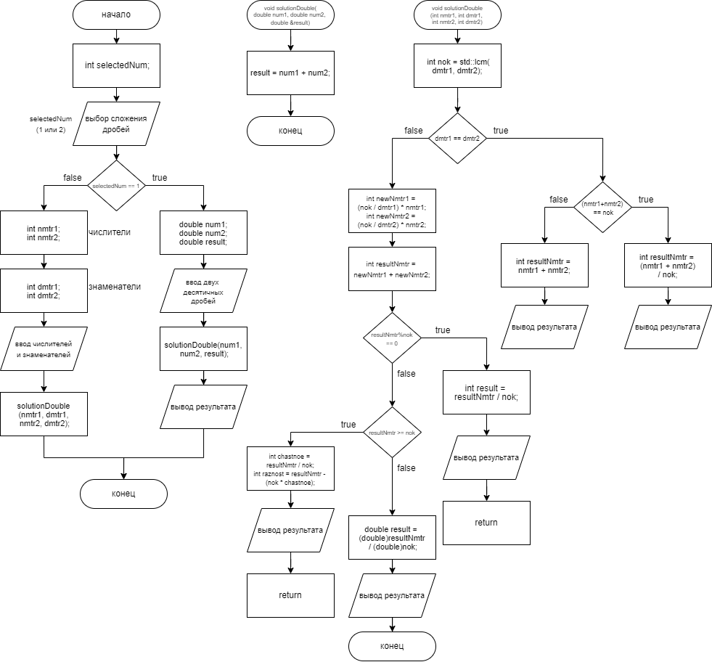

Вывод: В результате работы были созданы две программы содержащие функции. Были использованы функции типа void, которые не возвращают значений и типа bool, которые возвращают true or false. Во второй программе были созданы 2 перегруженные функции. Использование функций позволило облегчить понимание основной структуры программы.